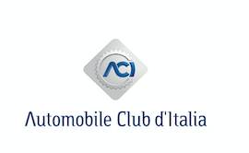
FORMULA 1 - IMOLA 17-19 MAGGIO
Autodromo Internazionale “Enzo e Dino Ferrari”
SAVE THE DATE
GIOVEDÌ 9 MAGGIO 2024 - ORE 13.30
BOLOGNA - PALAZZO DELLA REGIONE
CONFERENZA STAMPA DI PRESENTAZIONE
FORMULA 1 MSC CRUISES
GRAN PREMIO DEL MADE IN ITALY
E DELL’EMILIA-ROMAGNA
Giovedì 9 maggio 2024, alle ore 13.30, a Bologna, presso la sede della Regione Emilia-Romagna, si terrà la conferenza stampa di presentazione del Formula 1 MSC Cruises Gran Premio del Made in Italy e dell’Emilia-Romagna - settima prova del Mondiale 2024 - che si correrà all’Autodromo Internazionale Enzo e Dino Ferrari di Imola dal 17 al 19 maggio 2024.
Ulteriori dettagli nei prossimi giorni.

